列表组--带链接的列表组
带链接的列表组，其实就是每个列表项都具有链接效果。大家可能最初想到的就是在基础列表组的基础上，给列表项的文本添加链接：
<ul class="list-group">
<li class="list-group-item">
<a href="##">揭开CSS3的面</a>
</li>
<li class="list-group-item">
<a href="##">CSS3选择器</a>
</li>
...
</ul>
运行效果如下：
HYPERLINK "http://img.mukewang.com/54193e2b0001e6e606470202.jpg" 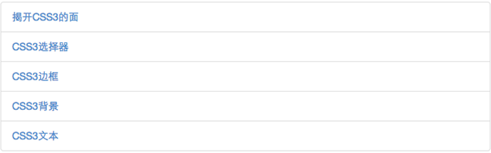
这样做有一个不足之处，就是链接的点击区域只在文本上有效：
HYPERLINK "http://img.mukewang.com/54193e7300017f9406590195.jpg" 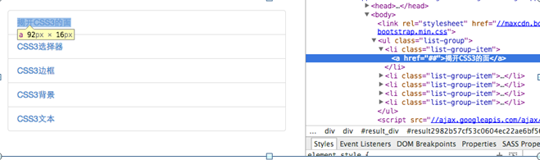
但很多时候，都希望在列表项的任何区域都具备可点击。这个时候就需要在链接标签上增加额外的样式：“display:block”；
HYPERLINK "http://img.mukewang.com/54193eba00018ae306660234.jpg" 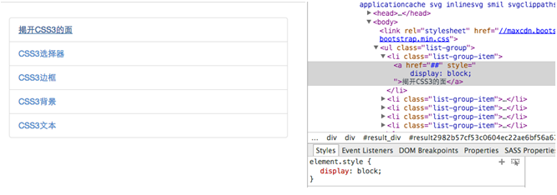
虽然这样能解决问题，达到需求。但在Bootstrap框架中，还是采用了另一种实现方式。就是将ul.list-group使用div.list-group来替换，而li.list-group-item直接用a.list-group-item来替换。这样就可以达到需要的效果：
<div class="list-group">
<a href="##" class="list-group-item">图解CSS3</a>
<a href="##" class="list-group-item"><span class="badge">220</span>Sass教程</a>
<a href="##" class="list-group-item">玩转Bootstrap</a>
</div>
运行效果如下：
HYPERLINK "http://img.mukewang.com/54193f4d0001e76b06570137.jpg" 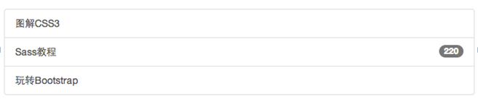
原理实现：
如果使用a.list-group-item时，在样式需要做一定的处理，比如说去文本下划线，增加悬浮效果等：
/*bootstrap.css文件第4847行～第4858行*/
a.list-group-item {
color: #555;
}
a.list-group-item .list-group-item-heading {
color: #333;
}
a.list-group-item:hover,
a.list-group-item:focus {
color: #555;
text-decoration: none;
background-color: #f5f5f5;
}

任务
我来试试：制作一个带链接的列表组。
要求：可以使用两种方法的任意一种。
效果图如下：
